Резидентная программа – это программа возвращающая управление ОС, но остающаяся в ОП (отсюда и название: TSR, Terminate and Stay Resident — «завершиться и остаться резидентной»).
Резидентная программа состоит из 2-х частей:
- инициализирующей – с нее начинается выполнение; перехватывает прерывания и завершается; выгружается, оставляя резидентную часть;
- резидентной – та, которая осталась в памяти; ее адрес записан в таблицу векторов обработчиков прерывания; активизируется всякий раз, когда возникает прерывание, которое было перехвачено.
Пример структуры TSR-программы рис.2., фрагмент – пример 6..

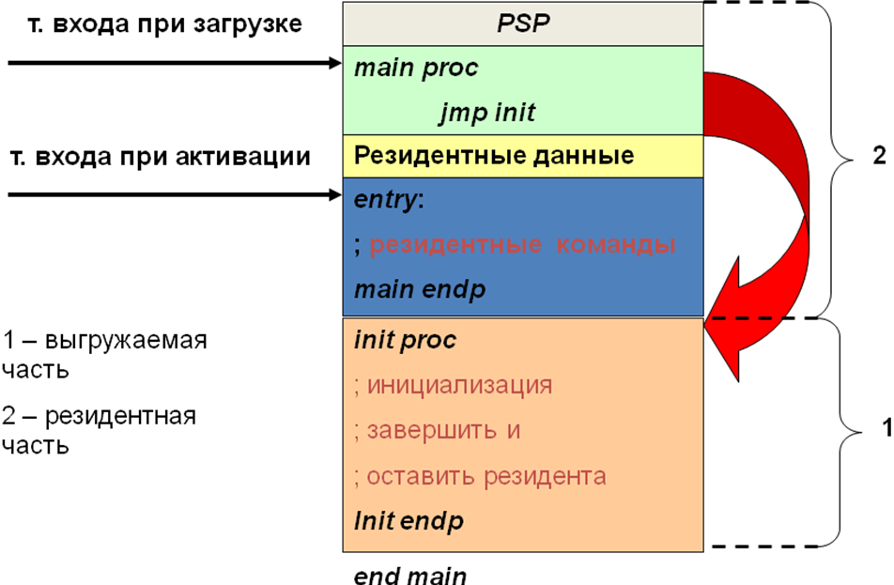

Рис.2. Структура резидентной программы

Пример 1. Фрагмент программы
code SEGMENT
ASSUME cs:code1
ORG 100h
main PROC
;переход на секцию инициализации
jmp init
; здесь будут резидентные данные и код
; ...
iret
main ENDP
ressize=$-main; размер резидента в байтах
init PROC
;готовим все для резидента
;перехватываем прерывания
;завершаем и оставляем резидентную часть
...
init ENDP
code ENDS
END main
Завершить и оставить резидентную часть
- Функция 31h int 21h
Вход: ah=31h
al – код возврата
dx – размер резидента в параграфах (параграф=16 байт)
Например, в программе вызов может выглядеть так:
mov dx,(ressize+100h+0Fh)/16
mov ax,3100h
int 21h
- Прерывание int 27h
Вход: dx=адрес последнего байта программы (от начала PSP)+1
Например, для листинга 1:
mov dx,offset init
int 27h

Варианты решения проблемы повторной загрузки
В результате каждого запуска TSR программы в ОП будет оставаться резидентная часть. Что делать, чтобы этого не случилось? – Решать проблему повторной загрузки, например, так:
- Заставить резидентную часть отвечать. Для этого переопределим обработчик любого неиспользуемого прерывания адресом резидентной процедуры (или введем дополнительную функцию в используемое прерывание) и организуем в резидентной части «ответ» (определенный код, который будет возвращаться в определенном регистре при вызове этого прерывания). При каждом запуске программы будет выполняться ее инициализирующая часть, которая, прежде чем что-то делать, будет вызывать прерывание и проверять возвращаемое значение. Мы точно знаем, что «ответит» резидент, если он уже в памяти, т.к. его ответ мы придумали сами.
- Записать в резидентной части по определенному адресу определенный код. В начале инициализирующей части обратиться по этому адресу и проверить код. В качестве адреса обычно выбирают (адрес_резидента-2). Например, если резидент загружен и «висит» на прерывании n, то для проверки следует получить адрес, записанный в векторе n, вычесть из полученного смещения 2, прочитать слово по полученному адресу и сравнить с заданным. Если значения совпадут, значит, резидент уже загружен.
- Использовать мультиплексное прерывание. Выбираем № функции мультиплексора из допустимых номеров, перехватываем прерывание int2Fh и пишем свой обработчик этого прерывания, который будет возвращать некоторый условный код; в инициализирующей части, прежде чем устанавливать резидент, вызываем функцию мультиплексора и проверяем ответ.

int 2Fh
Вход: ah=0C0h - 0FFh - №№ функций,
al=0 – проверка наличия программы.
Выход: al =0FFh, если резидент установлен (и дополнительный идентифицирующий код в каком-нибудь регистре)

Пример 2. Проверка с использованием функции мультиплексора №0Е8h (выбрали произвольно, но по идее, стоит программно определять свободную), написали свой обработчик прерывания new_2f PROC (прерывание перехватили, обработчик - резидентный), определили код возврата 0ААААh (выбрали произвольно).

;в резидентной части
new_2f PROC
;проверка при вызове
cmp ah, 0E8h ; Наша функция (наш №)?
jne vihod ; нет, не наша, ничего не делаем
cmp al, 00 ;да и нас поверяют загружены ли?
je m1 ; «да, мы уже здесь», откликаемся
;…
m1: mov al,0FFh ;признак «занятости» функции
mov dx,0ААААh ;наш условный код
iret
vihod: ...
; отдаем управление старому обработчику…
new_2f ENDP

;в инициализирующей части
mov ax, 0E800h ; вызываем мультиплексор с нашим №
int 2Fh
cmp al, 0FFh ; есть ли кто на № 0Е8h?
jne ok ; № свободен, устанавливаем наш обработчик
cmp dx, 0ААААh ; № занят, но мы ли это?
jne another ; нет кто-то «чужой»

Пример 3. Резидентная программа перехватывает int 21h. Если тестовая программа вызовет функцию 9 – выводит строку «Boo, it is Resident Evil!!!»

c1 segment
assume cs:c1
org 100h
main proc
jmp init
old_21h_off dw ? ; Адрес старого обработчика
old_21h_seg dw ? ; прерывания 21h
string db 'Boo, it is Resident Evil!!!$' ; Новая строка
new_21:
cmp ah,9
je ok_09
jmp dword ptr cs:old_21h_off; к старому
ok_09:

push cs
pop ds
mov dx,offset string ; Замена на нашу строку
mov ah,9
jmp dword ptr cs:old_21h_off
main endp
init proc
mov ax,3521h ;получим старый вектор
int 21h
;сохраним старый вектор в резидентной части, там нужнее
mov word ptr old_21h_off,bx
mov word ptr old_21h_seg,es
mov ax,2521h ; Установим новый
mov dx,offset new_21
int 21h
mov dx,(init-main+10FH)/16; Завершим и оставим… mov ax,3100h
int 21h
init endp
c1 ends
end main

Пример 4. Та же программа, но с проверкой загрузки резидента
c1 segment
assume cs:c1,ds:c1
org 100h
main proc
jmp init
old_21h_off dw ? ; Адрес старого обработчика
old_21h_seg dw ?
string db 'Boo, it is Resident Evil!!!$'
sign dw 0ААААh ;для проверки: загружен резидент или нет
new_21:
cmp ah,9
je ok_09
jmp dword ptr cs:old_21h_off ; Переход на старый ok_09:
push cs
pop ds
mov dx,offset string ; Замена строки
mov ah,9
jmp dword ptr cs:old_21h_off
main endp
init proc
mov ax,3521h ;Получим адрес старого обработчика int 21h
;Обратимся по полученному адресу, но на 2 байта выше
mov ax, es:[bx-2]
cmp ax, 0ААААh;если мы в памяти, то там АААА je no_load ; да, повторно не загружаем
mov word ptr old_21h_off,bx
mov word ptr old_21h_seg,es
mov ax,2521h
mov dx,offset new_21
int 21h
mov dx,(init-main+10FH)/16
mov ax,3100h
int 21h
;мы уже в памяти, сообщим об этом и на выход
no_load: mov ah,40h
mov dx,offset test_str
mov cx,nn
mov bx,1
int 21h
mov ax,4c00h
int 21h
init endp
test_str db 'Your Resident already loaded!'
nn=$-test_str
c1 ends
end main

